Capitolato Tecnico Prestazionale per serramenti in PVC con profili REHAU ARTEVO 80 mm

Descrizione generale del sistema ARTEVO
Sistema REHAU Artevo per serramenti in PVC RAU-FIPRO® X con profondità costruttiva di 80 mm: telaio a 7 camere, anta da 5 a 8 camere e capacità di alloggiamento di vetri fino a 56 mm (doppio o triplo vetrocamera), 72 mm in caso di anta complanare.
Tre guarnizioni di battuta coestruse e saldabili per una protezione affidabile e duratura contro aria e umidità.
Profili principali sono realizzati con PVC di alta qualità REHAU RAU-FIPRO® X: la formulazione priva di piombo e cadmio, conforme all’uso in zona climatica S (secondo la UNI EN 12608), garantisce un’elevata resistenza all’invecchiamento e gli agenti atmosferici.
I profili Artevo possono essere assemblati anche in assenza di rinforzi interni, secondo i limiti dimensionali Rehau. Nel caso di utilizzo di profili di rinforzo in acciaio zincato, seguire i limiti dimensionali REHAU e le prestazioni richieste dal progetto.
Il sistema anta/telaio è in grado di fornire valori di trasmittanza termica U_{f} fino a 0,79 W/m²K in accordo con EN 12412-2. Il valore di permeabilità all'aria in conformità alla norma DIN EN 12207 è Classe 4. Il valore di attenuazione acustica (in funzione del vetro e del profilo) R_{w} può arrivare a 48 dB, in conformità alla norma ISO 10140-2.
In caso di portafinestra, soglia h 20 mm in conformità al D.M. 236 del 14 giugno 1989 al fine del superamento ed eliminazione delle barriere architettoniche.
La resistenza all’effrazione in conformità alla norma DIN EN 1627 può arrivare al livello RC3 di sicurezza. Tutti i valori certificati sono avvalorati da laboratori esterni notificati di riconosciuto prestigio internazionale come l’Istituto IFT di Rosenheim.
Il sistema Artevo riporta il sigillo di qualità tedesco "RAL" assegnato dal TÜV. I profili sono realizzati secondo il sistema di controllo qualità ISO 9001 e il sistema di controllo ambientale ISO 14001. Inoltre, il sistema ARTEVO appartiene alla famiglia di sistemi REHAU inclusa nella piattaforma di schede e materiali GBCe, favorendo l'ottenimento dei Breeam, EPD e VinylPlus per soddisfare i requisiti per i Criteri Ambientali Minimi (CAM). Il contenuto minimo di materia riciclata – recuperata – sottoprodotto è almeno il 20% sul peso del prodotto per i serramenti in PVC come descritto nella dichiarazione ambientale di prodotto ai sensi di ISO 14025 ed EN 15804.
I serramenti dovranno essere provvisti di Marcatura CE secondo quanto previsto dalla norma di prodotto EN14351-1 e prodotti da Partner di Rehau ITALIA.

PRESTAZIONI GENERALI
Resistenza ai carichi del vento (DIN EN 12210): B5/C5 (C2/B2 per portoncino)
Tenuta all’acqua (DIN EN 12208): 9A per finestre e portefinestre con soglia ribassata (4A per portoncino)
Permeabilità all’aria (DIN EN 12207): classe 4
Trasmittanza termica U_{w}= xx W/m²K (UNI 14351-1 – EN 12412-2)
Resistenza all’effrazione (DIN EN 1627): fino a classe RC3 (RC2 per portoncino)
Vetro: --------- (con Marchio UNI secondo UNI EN 1279)
Potere fonoisolante del vetro minimo xx dB
Colore esterno: ---------- Colore interno: ----------
Ferramenta e apertura: --------------

Caratteristiche del PVC
I serramenti dovranno essere realizzati utilizzando profili ottenuti con una mescola di materie prime di qualità a base di cloruro di polivinile (PVC rigido combinato con materiali di rinforzo): la formulazione priva di piombo e cadmio, conforme all’uso in zona climatica S (secondo la UNI EN 12608), garantisce un’elevata resistenza all’invecchiamento e gli agenti atmosferici. I profili componenti i serramenti dovranno avere qualità certificata secondo la normativa UNI EN ISO 9001. Tale certificazione dovrà essere presentata in sede di acquisizione dell’appalto unitamente alle schede di sicurezza del materiale utilizzato che ne attestino l’atossicità. La mescola componente i profili dovrà essere tipo PVC RAU-FIPRO® X. Per motivi estetici, la superficie visibile dei profili Artevo deve essere rivestita con uno strato di RAU-PVC 1406 coestruso.
Caratteristiche tecniche del RAU-FIPRO® X:
- Densità: 1,54 g/cm³
- Temperatura di rammollimento VICAT (ISO 306): 84 °C
- Resilienza agli urti – trasversale rispetto alla direzione delle fibre (ISO 179-1, 1eU): a 23°C > 60 kJ/m²; a 0°C > 45 kJ/m²; a -20°C > 30 kJ/m²
- Resilienza all’intaglio a 23°C secondo Charpy (ISO 179-1, 1eA): > 3,5 kJ/m²
- Coefficiente di dilatazione termica lineare (20°C, secondo ISO 11359): 0,35x10⁻⁴ K⁻¹
- Caratteristiche di infiammabilità: autoestinguente se allontanato dalla fiamma
- Carico di rottura a trazione (ISO 527): >40 N/mm²
- Modulo elastico a flessione (ISO 178) > 5.500 N/mm²

Sistema costruttivo e Marcatura CE
I profili utilizzati sono prodotti in conformità alla norma generale di controllo e qualità RAL GZ 716/1 certificata dall’IFT di Rosenheim e soddisfano la norma UNI 12608-1 (classe B di spessore della parete costante).
Il sistema di tenuta presenta tre guarnizioni saldabili. Le sedi guarnizione dovranno contenere la guarnizione di tenuta ed essere predisposte alla sostituzione della guarnizione stessa in caso di danneggiamento. Possono essere montate solo guarnizioni in EPDM, silicone, guarnizioni saldabili RAU-PREN o equivalenti.
I drenaggi nel telaio e le asolature a compensazione della pressione di vapore e scarico condensa nell’anta sono da eseguirsi conformemente alle Direttive Tecniche di Produzione dei profili utilizzati nella realizzazione dei serramenti.
Il drenaggio nel telaio e le asolature a compensazione della pressione di vapore nell’anta dovranno effettuarsi verso l’esterno del serramento attraverso una camera diversa da quella contenete i rinforzi dei profili in PVC. All’esterno del telaio, le asolature dovranno essere protette dall’azione diretta del vento attraverso idonei tappi drenanti.
I serramenti dovranno essere provvisti di Marcatura CE secondo quanto previsto dalla norma di prodotto EN14351-1 e prodotti da Partner di Rehau ITALIA.

Estetica
I profili in PVC possono essere colorati in massa e rivestiti con pellicole in PVC, resistenti ai raggi UV, urti, graffi ed agenti atmosferici. I profili dovranno essere coperti da pellicola protettiva per evitare graffi nella messa in opera: la pellicola, una volta terminate le lavorazioni, deve essere rimossa. I profili colorati in massa ricevono in fase di produzione un trattamento superficiale HDF (High Definition Finishing) che ne aumenta la lucentezza, la planarità e la facilità di pulizia.
Colore del corpo base: Marrone, Bianco, Antracite
Colore interno: Frassino, Sheffield Rovere Light, Pino Nudo, Douglas, Quercia Irlandese, Winchester XA, Noce Kolonial, Ciliegio Soft, Rovere Gold, Noce, Sheffield Oak Alpine, Sheffield Oak Concrete, Turner Oak Malt, Turner Oak Toffee, Pepper Oak Super-Matt, Weissbach Eiche Super-Matt, Honey Oak Super-Matt, Amaranth Oak Super-Matt, Verkehrsweiss, Crema Matt, Quarzgrau, Umbragrau, S-Bronze, Fenster Grau, Basalt Grau, Anthrazit Grau, Grigio Scuro Matt, Jet Black, Bianco Latte, Crema, Grigio Chiaro, Metbrush Aluminium, Grigio Argento, Grigio Antracite, Bronzo, Blu Brillante, Verde Muschio, Verde Scuro, Rosso Scuro, Crystal White Super-Matt, Beige, Chocolate Brown, Deep Bronze, White Aluminium, Grey Aluminium, Green grey, Dark Graphite
Colore esterno: Frassino, Sheffield Rovere Light, Pino Nudo, Douglas, Quercia Irlandese, Winchester XA, Noce Kolonial, Ciliegio Soft, Rovere Gold, Noce, Sheffield Oak Alpine, Sheffield Oak Concrete, Turner Oak Malt, Turner Oak Toffee, Pepper Oak Super-Matt, Weissbach Eiche Super-Matt, Honey Oak Super-Matt, Amaranth Oak Super-Matt, Verkehrsweiss, Crema Matt, Quarzgrau, Umbragrau, S-Bronze, Fenster Grau, Basalt Grau, Anthrazit Grau, Grigio Scuro Matt, Jet Black, Bianco Latte, Crema, Grigio Chiaro, Metbrush Aluminium, Grigio Argento, Grigio Antracite, Bronzo, Blu Brillante, Verde Muschio, Verde Scuro, Rosso Scuro, Crystal White Super-Matt, Beige, Chocolate Brown, Deep Bronze, White Aluminium, Grey Aluminium, Green grey, Dark Graphite
Colore guarnizione: Nera, Grigia
Fermavetro: di forma squadrata con guarnizione coestrusa, dovranno essere tagliati a 45° sugli angoli. Verranno inseriti a scatto mediante aggancio di assoluta sicurezza.
Quantità, dimensioni, tipo di apertura: vedi Allegato A abaco
Esempi per tipologia di apertura:

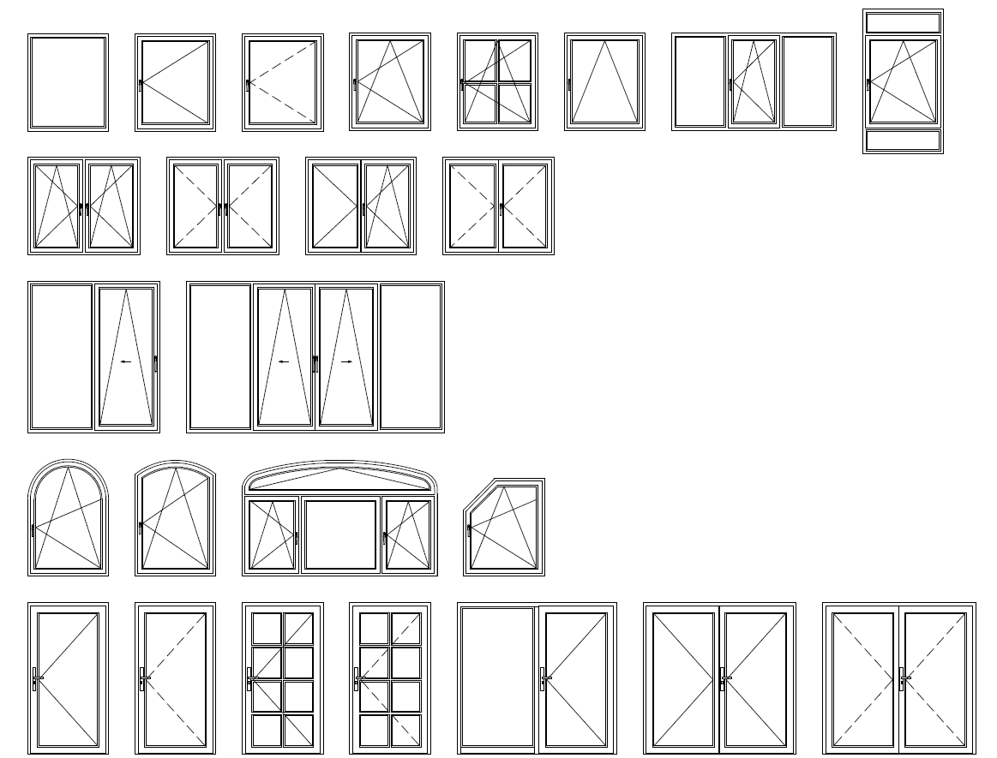

Performance

Statica e rinforzi
I profili Artevo possono essere assemblati anche in assenza di rinforzi interni, secondo i limiti dimensionali Rehau.
La scelta dei profili e dei rinforzi interni deve garantire l’assorbimento della pressione del vento in base alle condizioni specifiche di progetto e deve tener conto dei carichi orizzontali e verticali (UNI EN 1991-1-4 2010 Eurocodice 1+ Annesso Nazionale). La freccia massima degli elementi portanti, con particolare riguardo per montanti e traversi, può arrivare ad un valore di 1/300esimo della lunghezza del profilo. Nel caso di vetrocamera, la freccia massima ammissibile è di 8 mm, salvo ulteriori restrizioni imposte dal produttore del vetro.
La scelta dei rinforzi interni dei profili in acciaio zincato tipo DX 51 D (zincatura minima 140 g/m² secondo la DIN EN 10327), di spessore minimo di 1,5 mm, è subordinata alle condizioni di progetto. Il collegamento dei rinforzi ai profili sarà garantito da viti zincate posizionate a partire da una distanza di 50 mm dall’angolo interno dell’anta/telaio e inserite a passo massimo 250 mm (profili rivestiti) e 500 mm (profili non rivestiti).
È possibile migliorare la stabilità dell’anta tramite l’incollaggio strutturale del vetro.
Resistenza ai carichi del vento (DIN EN 12210): C5/B5
Gli infissi devono resistere alle azioni e depressioni del vento in modo da garantire la sicurezza degli utenti, assicurare la durata e la funzionalità nel tempo. Inoltre devono resistere all’azione del vento senza compromettere la funzionalità degli elementi che li costituiscono. I livelli di prestazione sono determinati in base a prove di laboratorio eseguite convenzionalmente secondo la EN 12211.
La prova di deformabilità e di sicurezza al carico del vento, condotta secondo il metodo descritto nella norma EN 12211, Finestre e porte - Resistenza al carico del vento - Metodo di prova, dovrà essere certificata da apposito laboratorio.
Inoltre, al termine della prova, si dovrà osservare:
− mantenimento della facilità di manovra;
− mantenimento nella stessa classe di permeabilità all’aria e tenuta all’acqua.
Per la prova di sicurezza, la pressione e depressione di collaudo saranno amplificate di 1.8 volte rispetto al valore della prova di deformabilità.
Durante la prova di sicurezza, si dovrà osservare:
− nessuna rottura;
− nessuna brusca apertura.
− nessuna deformazione permanente

Resistenza alle sollecitazioni da utenza: 10.000 cicli (secondo EN 12400:2002-10)

Tenuta all’acqua e permeabilità all’aria
Per la tenuta all’acqua (pioggia battente) e per la permeabilità all’aria gli infissi saranno conformi alle normative EN 12207 e EN 12208. Le prestazioni devono essere certificate dall’Istituto IFT di Rosenheim o equivalente. I valori minimi richiesti sono:
Tenuta all’acqua (impermeabilità alla pioggia battente) finestra e portafinestra: 9A
Tenuta all’acqua (impermeabilità alla pioggia battente) portoncino: 4A
Permeabilità all’aria finestra e portafinestra: classe 4
Permeabilità all’aria portoncino: classe 4
Il profilo Artevo può garantire fino alla classe 9A per tenuta all’acqua di finestra e portafinestra.
Il profilo Artevo può garantire fino alla classe 4A per permeabilità all’aria di finestra e portoncino.

Isolamento termico e vetri
In base alle norme per il calcolo della trasmittanza totale UNI 14351-1 – EN 12412-2, gli infissi presentano un valore di trasmittanza termica del nodo anta-telaio fino a U_{f} 0,75 W/m²K per la finestra (con moduli termici aggiuntivi) e U_{D} 1,2 W/m²K per la porta d’ingresso.
Il valore target di progetto Uw è xxxxxx
Il vetraggio è costituito da una o due camere isolanti con prestazione bassoemissiva oppure con prestazione selettiva e con fattore solare 0.35 o inferiore.
La vetrata isolante sarà realizzata con distanziatore a taglio termico per la riduzione del ponte termico perimetrale denominato warm edge con valore Ψ =x.xxx (tra 0.040 e 0.030) e per una prestazione Ug = x.xx W/m²K.
I vetri devono rispondere alle norme UNI 7697/2021 e se richiamate all’interno della stessa alle norme UNI EN 12600, UNI EN 356, nel caso di vetri stratificati di sicurezza e per i vetri temprati alla norma UNI EN 12150.
I vetri devono avere il Marchio UNI a tutela della qualità produttiva, secondo UNI EN 1279.
Lo spessore massimo ammesso dal profilo Artevo è di 56 mm (72 mm con anta complanare).

Resistenza all’effrazione
Con riferimento alla DIN EN 1627, i serramenti dovranno rispondere ad una resistenza minima all’effrazione RCx per la porta d’ingresso e RCx per le finestre.
Con il profilo Artevo è possibile arrivare alla classe RC2 per portoncini d’ingresso e RC3 per finestre.

Isolamento acustico

Il foro finestra contribuisce all’isolamento acustico standardizzato di facciata (D_{2m,nT,w}) che viene calcolato in fase previsionale secondo la norma UNI EN ISO 12354-3 e verificato con misure in opera secondo le norme UNI EN ISO 16283-3 e UNI EN ISO 717-1.
In relazione ai valori minimi fonoisolanti ammissibili si applica il D.P.C.M. pubblicato sulla Gazzetta Ufficiale n°297 del 22.12.1997 in relazione alla legge n°447 del 1995 che determina i requisiti acustici passivi degli edifici.
L’isolamento acustico dei serramenti deve essere determinato in conformità alla EN ISO 140-3 (metodo di riferimento) o per tipi specifici di finestre in conformità al prospetto B (come da UNI EN 14351-1).
Il progetto di posa deve considerare la prestazione del prodotto dichiarata, espressa in termini di indice di valutazione di potere fonoisolante Rw”, come indicato nella UNI 11673-1.
Isolamento acustico in conformità alla norma ISO 10140-2 (massimo): R_{w,P}= 48 dB

Ferramenta
La ferramenta e gli accessori saranno:
Tipo: XXXXXX Marca XXXX
Ferramenta/accessori dovranno essere montati sul serramento conformemente a quanto stabilito dalla normativa DIN 18357 (EN13126). Ferramenta/accessori dovranno avere forma ed efficienza di chiusura compatibile con il profilo stesso. Tutti i componenti installati saranno prodotti con trattamento anticorrosione certificato ed assemblati con viti fissate su pareti in PVC o su PVC e rinforzo metallico, in funzione delle esigenze tecnico funzionali dell’infisso stesso.

Posa in opera
La posa in opera dei serramenti deve essere effettuata rispettando i criteri di progettazione previsti dalla norma UNI 11673-1 in termini di isolamento termico, isolamento acustico, tenuta all’aria, tenuta all’acqua, resistenza meccanica al carico del vento, durabilità, manutenibilità e traspirabilità.
Il progetto prevede nodi di posa dei serramenti conformi ai criteri contenuti nella norma UNI 11673-1 oppure prescrive nodi di posa di serramenti esterni e interni già qualificati, ai sensi della norma citata. Ciò può essere dimostrato tramite il riferimento a un rapporto di conformità emesso da un laboratorio di prova abilitato dal MIMIT e notificato presso la Commissione Europea ad operare nell’ambito degli schemi previsti dai Regolamenti europei sui prodotti da costruzione (Regolamento 305/2011 e Regolamento 3110/2024).
Le prestazioni del giunto di posa, sia primario che secondario, devono essere equivalenti alle prestazioni del serramento così come dichiarate nella DoP. In ogni caso le prestazioni minime richieste dai giunti di posa primario (controtelaio-muratura) e secondario (controtelaio-telaio) devono essere le seguenti:
- Tenuta all’aria non inferiore alla Classe 4 secondo UNI EN 12207
- Tenuta all’acqua non inferiore alla classe xx secondo UNI EN 12208
Divieto di utilizzo dei sigillanti fluidi sui 3 lati esterni, al fine di garantire la corretta traspirabilità dei giunti, ad esclusione del 4 lato sul traverso inferiore
In particolare, occorrerà garantire:
• che gli sforzi derivanti da sollecitazioni meccaniche esterne ed intrinseche del serramento, agenti sul serramento stesso, vengano adeguatamente scaricati sulle murature portanti a cui il serramento viene fissato
• che durante il montaggio del serramento alla muratura, vengano garantite le fughe necessarie ad assorbire le dilatazioni termiche del serramento stesso.
In ogni caso dovranno essere seguite le direttive specifiche di montaggio del Sistema di serramento Artevo.

Contenuto di materia riciclata - CAM
I profili sono realizzati in RAU-PVC 1406. RAU-PVC 1406 è conforme alla Norma EN12608-1. RAU-PVC 1406 è stabilizzato con CaZn e non contiene piombo. Questa formulazione è utilizzata come materiale per lo strato superiore sia in mono che in co-estrusione. I profili sono etichettati per garantire la tracciabilità e un migliore riciclo. Viene rispettato il valore limite per il cadmio e il piombo nel PVC riciclato stabilito nell'Allegato XVII del Regolamento REACH.
 | Superficie | Articolo | Min. Quota in %
Sistema finestra Artevo
Telaio 65 PULS ARTEVO (max) | Estruso / Rivestito | 1555625 / 1566625  1555628 / 1566628  1555629 / 1566629 | 72
Telaio 75 PULS ARTEVO (max) | Estruso / Rivestito | 1555635 / 1566635  1555638 / 1566638  1555639 / 1566639 | 73
Telaio Restauro 51/60 PULS ARTEVO | Estruso / Rivestito | 1555665 / 1566665  1555668 / 1566668 | 65
Telaio 57/40 PULS ARTEVO | Estruso / Rivestito | 1555695 / 1566695 | 65
Montante 92 PULS ARTEVO | Estruso / Rivestito | 1555565 / 1566565  1555568 / 1566568 | 74
Anta Z53 PULS ARTEVO | Estruso / Rivestito | 1555215 / 1566215 | 75
Anta Z64 PULS ARTEVO (max) | Estruso / Rivestito | 1555225 / 1566225  1555229 / 1566229 | 76
Anta complanare 64 PULS ARTEVO (max) | Estruso / Rivestito | 1555235 / 1566235  1555239 / 1566239 | 73
Anta Z86 PULS ARTEVO | Estruso / Rivestito | 1555245 / 1566245 | 78
Anta T106 PULS ARTEVO | Estruso / Rivestito | 1555265 / 1566265 | 77
Inversione di battuta ridotta PULS ARTEVO | Estruso / Rivestito | 1555435 / 1566435  1555431 | 72
Inversione Di Battuta PULS ARTEVO | Estruso / Rivestito | 1555455 / 1566455  1555451 | 73
Anta inversione di battura Z53 PULS ARTEVO | Estruso / Rivestito | 1555475 / 1566475 | 69

Generale
Per quanto non specificatamente indicato ai punti precedenti si fa riferimento alle specifiche tecniche del sistema di profili scelto.

ALLEGATO A
(Abaco serramenti)

